时间戳转化器
软件需求规格说明书

Version 1.0

修正履历
Date | Version | Description | Author
2020/4/18 | 1.0 |  | 何思泽/于喜千/高鹏成/王邵宇

Table of Contents
1. 引言 4
1.1 目的 4
1.2 范围 4
1.3 定义，缩略语，缩写 4
1.4 参考文献 4
2. 说明的概述 4
2.1 用例模型 4
2.2 用例规约 5
3. UI设计 5
4. 可靠性 6

软件需求规格说明书

引言

目的
实现网页端在线将输入Unix时间戳转换为北京时间，将输入北京时间转化为Unix时间戳的功能。

范围
这次开发的软件项目是一个在线时间戳转化工具。
使用者能输入时间戳得到对应的北京时间。
使用者能输入北京时间得到对应得时间戳。

定义，缩略语，缩写
Unix时间戳：Unix时间戳（英文为Unix epoch, Unix time, POSIX time 或 Unix timestamp）
是从1970年1月1日（UTC/GMT的午夜）开始所经过的秒数，不考虑闰秒。
北京时间：北京时间并不是北京（东经116.4°）的地方时间，而是东经120°的地方时间。

参考文献
暂无

说明的概述

用例模型
系统用例图如下：
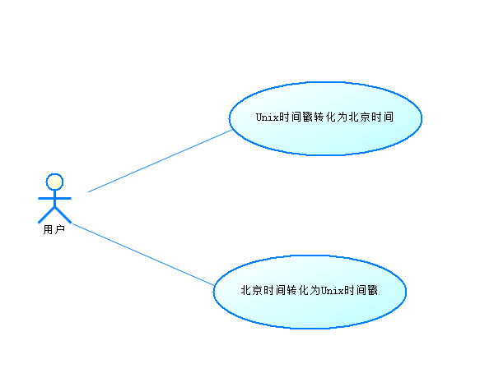

用例规约
用例名 | Unix时间戳转化为北京时间
执行者 | 用户
前置条件 | 用户网页加载成功。
基本流 | 1.用户在输入框输入一个整数。  2. 用户点击转化键  3. 输出框显示出对应北京时间
扩展流 | 2a.弹出窗口，时间戳格式不正确。.
后置条件 | 无

用例名 | 北京时间转化为Unix时间
执行者 | 用户
前置条件 | 用户网页加载成功。
基本流 | 1.用户在年月日时分秒输入框分别输入正确范围的整数。  2. 用户点击转化键  3. 输出框显示出对应Unix时间戳
扩展流 | 2a.格式错误，输出框无变化。
后置条件 | 无

UI设计

可靠性与性能
可靠性：系统应保证7×24小时不间断运行，系统硬件构成应具有冗余等安全措施。设备的MTBF（Mean Time Between Failure，平均故障间隔时间）应小于或等于每年50分钟内。每年每台设备故障率不超过2%。设备具有避免单点失效的功能，从而保证系统的可靠度不低于99.99%。
性能：网页端加载完成后为静态页面，具体性能当与用户机有关。

